COMUNE DI OFFLAGA
Provincia di Brescia

RECLAMO SCRITTO
RICHIESTA DI RETTIFICA DEGLI IMPORTI ADDEBITATI

Il/La sottoscritto/a nome, cognome

Ragione Sociale inserire la denominazione se utente non domestico - Partita IVA inserire la Partita IVA

Codice Fiscale: inserire il codice fiscale

Comune di Residenza: inserire il comune di residenza

via, numero civico: inserire l’indirizzo per il recapito postale

Recapito telefonico: inserire un numero telefonico e-mail: inserire un indirizzo di posta elettronica

Codice Utente: inserire il codice utente riportato sul documento di riscossione

Codice Utenza: inserire il codice utenza riportato sul documento di riscossione

via e numero civico dell’utenza: inserire l’indirizzo dell’utenza se diverso da quello postale

SERVIZIO DI RIFERIMENTO: Gestione della Tariffa e dei Rapporti con l’Utenza

Descrizione: inserire la descrizione del reclamo o la richiesta di rettifica degli importi addebitati riportando gli estremi del pagamento e del documento

chiede che l’eventuale accredito degli importi addebitati sia effettuato tramite disposizione di bonifico bancario alle seguenti coordinate:

IBAN: inserire il codice IBAN nel formato illustrato

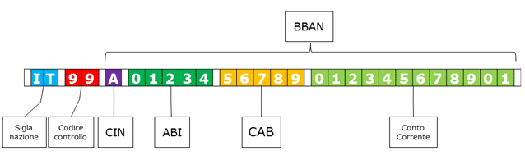

Codice BIC/SWIFT (solo per bonifico bancario su conto corrente estero) inserire il codice

Intestatario del conto corrente: nome, cognome

Alla presente allega la copia del versamento e del documento d’identità.

Ai sensi del REU 679/2016 (Regolamento Europeo in materia di protezione dei dati personali) il Comune di Offlaga, in qualità di titolare del trattamento dei dati personali, desidera informarLa che i suoi dati personali verranno gestiti esclusivamente per finalità istituzionali nel rispetto delle prescrizioni previste dal Regolamento in materia di protezione dei dati personali, utilizzando strumenti e supporti sia cartacei che informatici.
Il Responsabile della Protezione dei dati individuato dall'ente è CLOUD ASSISTANCE nella persona di LUIGI MANGILI tel. 0346/27777 e-mail: dpo-cloudassistance@pec.it.

Inserire il luogo, li immettere una data

Firma

_______________________

Il modulo può essere inviato ai seguenti recapiti:
Postale: Comune di Offlaga, Piazza Due Martiri 20, 25020 Offlaga (BS)
E-mail: protocollo@cert.comune.offlaga.bs.it

Numero Verde Utenti: 800 033 955

